现行国家地铁用B₁级防火电缆的设计
安徽太平洋电缆股份有限公司 黄晓宝

伴随着国家地铁重点工程的迅猛稳健的发展，尤其地铁站人员密集、拥堵，一旦出现火灾迹象不仅造成国家财产的损失，更为严重的是威胁众多人员的生命安全。为此，国家在2018年5月14日发布了强制性国家标准GB 51298-2018《地铁设计防火标准》，于2018年12月1日正式实施地铁工程。其中就电线电缆的选择、敷设明确规定：①为确保消防用电设备在火灾时的持续供电，消防用电设备的电线电缆应采用铜导体；②为防止电缆燃烧时危及其他系统线路的正常工作，车站及区间电缆应采用阻燃材质。地下车站及区间采用低烟无卤材质电缆，可以最大限度防止电缆燃烧时产生的有害气体危及人身健康和火灾时疏散逃生。地上车站及区间由于所处环境特点，可采用低烟、低卤型电缆；③耐火电缆的选择应根据消防用电设备在火灾发生期间所需要的最少持续工作时间来确定。“消防用电设备”所供电的矿物绝缘类电缆可参考国际上耐火电缆试验标准，宜选择能通过950℃、180min燃烧试验的电缆，“消防用电设备”的主干线和分支干线采用此类耐火电缆，有利于保证地铁线路火灾发生时设备供电的可靠性。目前，这类电缆可在国家权威机构按照相关标准进行燃烧测试取得测试报告；④电缆的阻燃级别应根据敷设条件及电缆的非金属含量进行选择，考虑到在地铁工程中敷设电缆的空间狭小、条件较差以及电缆的整体延续性，要求敷设在同一建筑物内的电缆的阻燃级别尽量相同，且阻燃级别不应低于B级。
1、国家地铁用电缆选型
同时具有低烟无卤、阻燃、防火、运行稳定及通过国际上耐火燃烧性能的电缆，目前，只有“矿物绝缘类电缆”符合要求。该类电缆有第一代刚性BTTZ（简称MI）型，但受其结构及长度限制，很难实现截面50mm²及以上多芯电缆及长米数电缆的生产，且硬度较高、本体较重、接头多故障点查找困难；第二代柔性YTTW型电缆，但绝缘层是复合云母带，使用过程云母带易吸潮，对接头工艺要求高、施工过程较繁琐；第三、四代柔性矿物绝缘防火电缆TBTRZY（非标准型号）具备了第一代和第二代所有的性能优势，且安装施工等同普通电力电缆；第五代B₁级防火电缆在第四代防火电缆的基础上继续开发产品的性能优势，将防火电缆的特性发挥到了极致，比较符合现今国家地铁用电缆的选型标准，符合国家、国际上对电缆安全、环保性能的特殊要求，更能满足国家强制性标准GB 31247-2014《电缆及光缆燃烧性能分级》。
2、B₁级防火电缆的耐火与阻燃结构的设计
B₁级柔性矿物绝缘防火电缆的耐火与阻燃结构的从如下方面设计：①导体采用高纯度电工用无氧铜；②绝缘结构设计为双层复合绝缘，即多层矿物金云母带+交联聚乙烯或辐照交联低烟无卤阻燃聚烯烃绝缘料组合而成；③缆芯填充采用无机矿物金属水合物，即为无机矿物氢氧化镁混合物，可以在电缆燃烧过程中起到隔离、降温、隔热等作用；④电缆外护套采用B₁级低烟无卤阻燃聚烯烃护套料，可根据使用环境采用B₁级防鼠蚁防紫外线低烟无卤阻燃聚烯烃护套料。由这4种结构基本组合成现行国家地铁用B₁级防火电缆（见图1），在这4种结构基础上增加铠装层（见图2）——可有绕包型、联锁铠装型、氩弧焊接轧纹型。防火电缆的耐火与阻燃结构的设计核心是无机矿物填充：当电缆遇火时，无机矿物金属水合物填充，释放出游离水和结晶水，降低电缆温度，延缓内部传热速率。电缆导体上包覆的金云母带常温下体积电阻率≥1.0×1010Ω·m，降解温度为800℃（19666-2005附录C）。电缆在BS 6387-1994试验条件下，火焰温度950℃，3个小时，电缆内部温度在500-600℃，低于云母带降解温度，故电缆在火焰燃烧情况下可以正常运行使用。
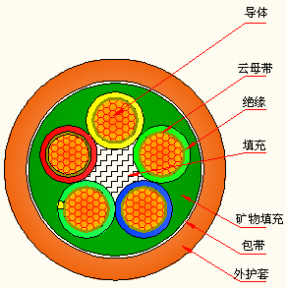
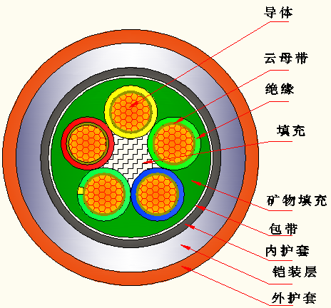

图1（基本结构） 图2（铠装类电缆结构）

3、B₁级防火电缆的核心材料选用设计
其一，无机矿物金属水合物填充，是由含硅黏合剂、无机阻燃化合物、矿物化合物、硅酸盐改性剂、硅酸盐固化剂、颜料等制成，该阻燃填充物中不含任何可燃性物质，具有优异的防火效果、燃烧过程会失去水分吸收大量的热量，以达到阻燃效果。防火层采用氢氧化镁等金属水合物，该结构层在350℃以上温度时逐渐释放出内层结构中的游离水分子，游离水分子释放过程中，蒸发降温，延缓电缆内部温升。等游离水分子蒸发殆尽时，该层结构成多孔网状结构，多孔网状结构温度上升至350℃时，其中（氢氧化镁）Mg(OH)₂开始进行化学反应，释放出结晶水分子。由于多孔网状结构其保温绝热作用，延缓氢氧化镁发生化学反应，同时延缓结晶水分子蒸发，最终形成多孔网状骨架结构的绝热、隔火材料，进一步起到隔绝火源，延缓电缆内部结构温升，同时形成的多孔结构可以吸附在燃烧过程中烟气。无机矿物金属水合物是由无机材料制成，因而在遇到高温燃烧时它不会释放出任何烟雾和有毒有害气体，是安全环保防火电缆最佳材料。
其二，电缆外护套采用B₁级低烟无卤阻燃聚烯烃护套料，低烟无卤阻燃聚烯烃电缆料通常由聚烯烃共混树脂加阻燃填充剂氢氧化铝、氢氧化镁和一些为了提高耐热寿命而添加的适量抗氧剂组合而成。另外，电缆在燃烧过程护套表面会形成一层不熔不燃的氧化物硬壳，阻断了高聚物与外界热氧反应的通道。而此种结壳性能恰恰是B₁级柔性矿物绝缘防火电缆护套材料的关键性指标，更是符合国家强制性标准GB 31247-2014《电缆及光缆燃烧性能分级》的整体性要求。
4、B₁级防火电缆的试验性能指标
当今，对阻燃与耐火电缆的具体国标没有，唯有对此类电缆的燃烧试验性能指标要求。B₁级防火电缆必须通过BS 6387标准规定的C、Z、W电缆线路完整性试验或BS 8491标准规定的电缆着火完整性试验（即BS 6387：2013标准规定额定电压不超过600/1000V、外径不超过20mm的电缆；外径超过20mm电缆试验应执行BS 8491：2008标准）。这是耐火性能指标，而燃烧性能应达到国标GB 31247—2014《电缆及光缆燃烧分级》标准规定的B₁级性能要求，如表1、表2和表3所示。

表1 国际标准BS 6387与BS 8491
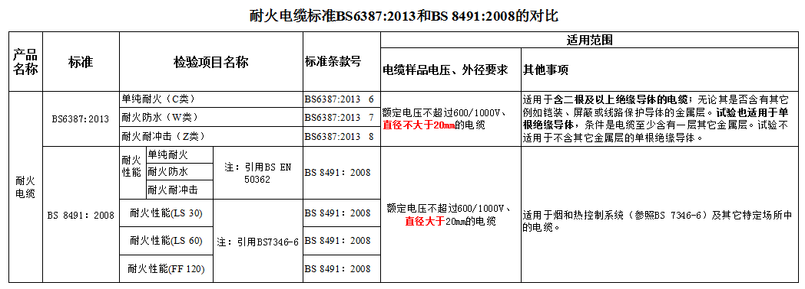
表2 耐火性能技术指标
检测项目 | 试验方法 | 技术指标
电缆线路完整性试验¹⁾：
单纯耐火C | BS 6387:1994附录D.2 | 950 ℃火焰下持续通电180 min，不击穿
耐火防水W | BS 6387:1994附录D.3 | 650 ℃火焰下15 min后承受15 min水的喷淋，不击穿
耐火耐冲击Z | BS 6387:1994附录D.4 | 950 ℃火焰下承受15 min敲击振动，不击穿
电缆着火完整性试验²⁾： | BS 8491
燃烧试验 |  | 830~870 ℃受火持续通电120 min，不击穿
燃烧喷水试验 |  | 燃烧试验结束前5 min，开始喷水，每隔60 s一次，每次喷水时间5 s，不击穿
燃烧机械冲击试验 |  | 受火10 min开始冲击，每隔10 min冲击1次，不击穿

表3 燃烧性能等级B₁级的技术指标
检验项目 | 检验方法 | 标准要求
电缆燃烧试验：
火焰蔓延（FS）/m | GB/T 31248 | ≤1.5
热释放速率（HRR）峰值/kW | GB/T 31248 | ≤30
释放总量（THR）/MJ | GB/T 31248 | ≤15（受火1 200 s内）
燃烧增长速率指数（SPR）/(W·s^{–1}) | GB/T 31248 | ≤150
产烟速率峰值/(m²·s^{–1}) | GB/T 31248 | ≤0.25
产烟总量（TSP）/m² | GB/T 31248 | ≤50（受火1 200 s内）
烟密度(最小透光率)/% | GB/T 17651.2 | ≥60
垂直火焰蔓延/mm | GB/T 18380.12 | ≤425
燃烧滴落物/微粒 | GB/T 31248 | d1级（1 200 s内燃烧滴落物/微粒持续时间不超过10 s）
烟气毒性 | GB/T 20285 | t0级（达到ZA₂级）
腐蚀性： | GB/T 17650.2 | a1级
pH值 |  | ≥4.3
电导率/(μS·mm^{–1}) |  | ≤2.5

阻燃性能指标依据GB/T 18380《电缆和光缆火焰条件下的燃烧试验》，B₁级防火电缆可以达到4A级以上，具体试样总体积中所含非金属材料与阻燃等级见表4。

表4 试样总体积中非金属材料与对应阻燃等级
非金属材料的体积 L/m | 非金属截面 mm² | 对应阻燃等级
V≤0.5 | S≤500 | D
V≤1.5 | S≤1500 | C
V≤3.5 | S≤3500 | B
V≤7 | S≤7000 | A
V>7 | S>7000 | 4A（超A类）
5、耐火和燃烧性能样品的试验结果
综上B₁级防火电缆的耐火与阻燃结构、材料、试验性能指标的设计，成功研制出了B₁级防火电缆。经国家防火建筑材料质量监督检验中心检测，所研制的B₁级防火电缆的耐火和燃烧性能完全符合相关标准要求。表5给出了WDZB1-TBTRZY-0.6/1 kV 3×240+1×120电缆的B₁级性能试验结果。

表5 B₁级性能试验结果
检验项目 | 试验结果
电缆燃烧试验：
火焰蔓延（FS）/m | 0.6
热释放速率（HRR）峰值/kW | 9
释放总量（THR）/MJ | 5
燃烧增长速率指数（SPR）/(W·s^{–1}) | 32
产烟速率峰值/(m²·s^{–1}) | 0.05
产烟总量（TSP）/m² | 32
烟密度(最小透光率)/% | 95
垂直火焰蔓延/mm | 112
燃烧滴落物/微粒 | 1 200 s内燃烧滴落物/微粒持续时间3 s
烟气毒性 | ZA₂
腐蚀性：
pH值 | 5.1
电导率/(μS·mm^{–1}) | 0.7

6、结束语
2018年12月1日正式实施的强制性国家标准GB 51298-2018《地铁设计防火标准》，标志着地铁工程的重要性和防火要求的标准性。目前，公司研发的B₁级防火电缆已广泛应用到石家庄地铁、昆明地铁、呼和浩特地铁、成都地铁和北京地铁等重点项目上，运行一致良好，受到优质客户在选用电缆上的首选产品，尤其是消防设备上B₁级防火电缆的应用。时间是验证产品质量的最好手段，相信随着中国地铁工程的快速稳健的发展，未来B₁级类防火电缆发展趋势将迎合市场、跟随市场，发展前景特别好、用量特别大。

